Информация к проекту решения по заявлению:
1.12. Иваниной Н. С, Масалова И. С., Масаловой В. С., Масаловой М. С.
Земельный участок:
адрес: обл. Новосибирская, г. Новосибирск, Ленинский район, пер. 5-й Танкистов, дом 38;
кадастровый квартал. 54:35:062975;
площадь ЗУ1 - 308 кв.м.;
площадь ЗУ2 - 308 кв.м.;

Планшет № 6
Зонирование: Зона застройки индивидуальными жилыми домами (Ж-6)
Запрос: «блокированная жилая застройка (2.3) – дома блокированной застройки»
Планируется: раздел земельного участка с кадастровым номером 54:35:062975:9 и реконструкция индивидуального жилого дома в дом блокированной застройки

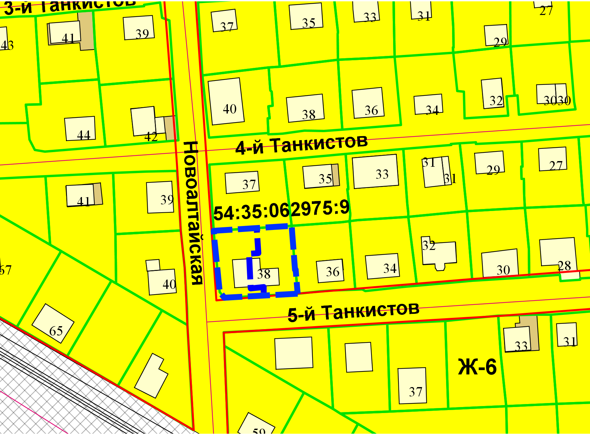
Приложения к заявлению:

